報道関係者各位
2018年9月20日
プレスリリース

ブロックチェーンゲーム「くりぷ豚」と仮想通貨ウォレット
「IndieSquare Wallet」とのコラボキャンペーン開催と
新機能リリースについてのお知らせ
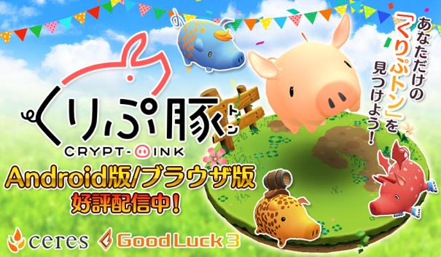
ブロックチェーン関連事業を展開する、株式会社グッドラックスリー（本社：福岡県福岡市、代表取締役社長：井上和久、以下「グッドラックスリー」）は、株式会社セレス（本社：東京都世田谷区、代表取締役社長：都木 聡、以下「セレス」）と、共同開発した日本初（※）の3Dキャラによるブロックチェーンゲーム『くりぷ豚（トン）（以下、くりぷ豚）』にて、本日2018年9月20日（木）より、世界初となる複数のブロックチェーン対応DAppsブラウザを搭載したウォレットサービス『IndieSquare Wallet』とのコラボキャンペーンの開催と、Twitterアカウントにくりぷトンをプレゼントできる新機能のリリースについてお知らせいたします。
※日本法人のプロダクト。独自調査によるもの。
◆ 仮想通貨ウォレット「IndieSquare Wallet」コラボ開催！！
本日9月20日（木）から世界初となる複数のブロックチェーン対応DAppsブラウザを搭載したウォレットサービス「IndieSquare Wallet」とのコラボキャンペーンを開催いたします。

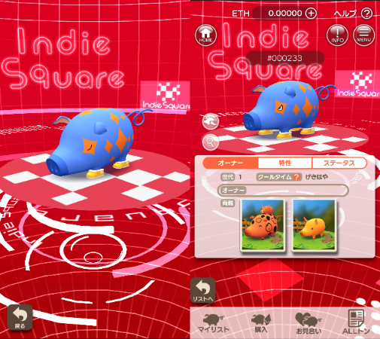

＜キャンペーン概要＞
「IndieSquare Wallet」コラボ開催期間中に、特定条件を満たした全ユーザーに対して
もれなく【IndieSquare Wallet】コラボ・限定仕様の豚台を1つプレゼントします！

＜条件の詳細＞
当キャンペーン開催中に、「IndieSquare Wallet」アプリから「くりぷ豚」へアクセスをする。

※「豚台」とは：ゲーム内でくりぷトンが立っている台座の事です。誰かのTwitterアカウントへくりぷトンをプレゼントするたびにランダムで1個入手することができ、好きな台座に切り替えられるようになっています。「豚台」はオフチェーンのアイテムとなっています。

※「豚台」は特定条件達成時に、その場でお受け取りいただけます。

＜キャンペーン開催期間＞
2018年9月20日（木）15:00 ～ 9月27日（木）15:00まで

コラボ仕様の豚台はこの期間にしか手に入れられない貴重なアイテムとなっています。
ぜひこの機会にキャンペーンにご参加ください！

▼ IndieSquare Wallet 公式HP
https://wallet.indiesquare.me/

◆ Twitterアカウントに くりぷトンをプレゼントできる機能が登場！
当機能の登場により、くりぷトンを所有しているオーナーの皆さまはTwitterを経由し、任意のTwitterアカウントに対して、自分のくりぷトンをプレゼントすることができるようになりました。
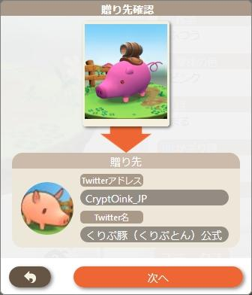
くりぷトンのプレゼントは「くりぷ豚」を遊んだことがない人へ行うこともできます。当機能で送られてきたくりぷトンは、Twitterアカウントに紐づいて自動的に生成される ”簡易的なWallet（Twitterアドレス）” に届くシステムとなっております。

※Twitterアドレスでは、MetaMaskやウォレット付きブラウザなどを、
利用せずに「くりぷ豚」をプレイすることができます。
※Twitterアドレスと、元々使用しているWalletアドレスを連携することも可能です。
※Twitterアドレスは、通常のアドレスよりも安全性が低いため、
大量のETHの入金等は行わずに、一時的なものとしてお使いください。

ちょっぴりユニークなプレゼントとして、投げ銭の代わりとして…
はたまた、ご友人へのお誘いとして…？さまざまなシチュエーションで
皆さまのコミュニケーションにお役立ていただけましたら幸いです。

◆ くりぷトンが乗っている地面『豚台（ぶたい）』が変更可能に！
くりぷトンが乗っている地面「豚台（ぶたい）」に新たな種類が登場し、切り替えることができるようになりました。
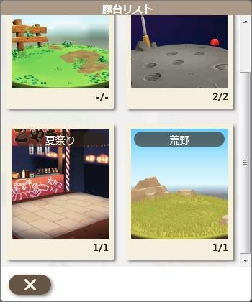

「豚台」は、誰かのTwitterアカウントへくりぷトンをプレゼントするたびにランダムで1個入手することができ、デザインは現時点で【全6種】あります。デザインに合わせて変わる背景や、360度から眺めることのできる「豚台」にお気に入りのくりぷトンを乗せてお楽しみください。

※「豚台」を入手できるのは、プレゼント先のTwitterアカウント1つにつき1個までとなります。
◆ 『くりぷ豚（トン）』とは？
『くりぷ豚（トン）』（以下、くりぷトン）はブロックチェーン上に生息する、ふしぎな生き物。オス・メスの区別はなく、色や形など、その姿はさまざま。ゲーム内に登場する「くりぷトン」の種類は、およそ3京6,000兆通りにのぼります。

- くりぷ豚を配合して新種を作り出そう
プレイヤーはそれら無数に存在する「くりぷトン」の中から、お気に入りの「豚」を手に入れ、「オーナー」となることができます。手に入れた「くりぷトン」たちは、「お見合い」機能を通じ、配合することが可能です。
自身の持つ「くりぷトン」同士を「お見合い」させることで、新種の「くりぷトン」を手に入れることができます。
さらに、「お見合い」は他のユーザーの持つ「くりぷトン」とも可能です。どんな種類が生まれて来るかは「お見合い」してみてからのお楽しみ。意外な組み合わせや、思いもよらないタイミングで、未知なる「くりぷトン」との出会いがあるかもしれません。

- 仮想(暗号)通貨で「くりぷトン」をトレード
そして、本ゲーム最大の特徴は「取引所」と呼ばれる機能です。「取引所」では、世界中のユーザーが出品した「くりぷトン」が所狭しと並びます。プレイヤーは仮想（暗号）通貨イーサリアムを用いて、それら「くりぷトン」を相互にトレードすることが可能です。

- Androidアプリ版
本アプリ対応のAndroid端末をお持ちの方は、GooglePlayストアからくりぷ豚のアプリをダウンロードすることで、ご自身のAndroid端末上でくりぷ豚を遊ぶことができます。
※AndroidアプリはAndroid5.1.1以上の環境でプレイ可能です。

▼ Androidアプリ版はこちらからダウンロードいただけます。https://play.google.com/store/apps/details?id=jp.gl3inc.Crypton

- WEBブラウザ版
Androidアプリ版をご利用いただけない方は、PCまたはモバイル端末でくりぷ豚のWEBブラウザ版をご利用ください。
PCの場合は、ウォレット機能を持つプラグインをご自身のブラウザにインストールいただくことで、くりぷ豚WEBブラウザ版をプレイいただけます。くりぷ豚では、ChromeのプラグインMetaMaskにて動作することを確認しております。MetaMask公式サイトにて、プラグインを入手し、自身のウォレットを作成して下さい。
モバイルの場合は、ウォレット付きブラウザをインストールすることで、WEBブラウザ版がプレイ可能です。くりぷトンでは、「Trust」「Toshi」で動作が確認できておりますので、こちらでもぜひプレイしてみてください。

▼ WEBブラウザ版の利用についての詳細情報はこちらを御覧ください。
くりぷ豚オーナーになるためのチュートリアル漫画も公開しております。
https://www.crypt-oink.io/

『くりぷ豚（トン）（Crypt-Oink）』 サービス概要
・タイトル： くりぷ豚（トン）（Crypt-Oink）
・ジャンル：ふしぎ生物シミュレーション
・対応OS： Android5.1.1以上
・配信予定日： リリース中

株式会社IndieSquare 会社概要
・社名： 株式会社IndieSquare
・URL： https://indiesquare.me/
・設立： 2015年9月
・事業所： 東京都中央区銀座七丁目5番4号
・事業内容： ビジネスサービス/ソフトウェア/金融・保険・不動産

株式会社セレス 会社概要
・社名： 株式会社セレス
・URL： https://ceres-inc.jp/
・設立： 2005年1月
・事業所： 東京都世田谷区用賀四丁目10番1号 世田谷ビジネススクエア タワー 24階
・事業内容： スマートフォンメディア事業


株式会社グッドラックスリー 会社概要
・社名： 株式会社グッドラックスリー
・URL： http://www.gl-inc.jp/
・設立： 2013年2月
・従業員数： 57名
・事業所： 福岡県福岡市中央区天神3-14-31 天神リンデンビル2F
・事業内容： ブロックチェーンのプロダクト・サービス企画 / 開発 / 運営、スマートフォンゲーム、アプリの企画 / 開発 / 運営、映像芸能事業


本件に関するお問い合わせ先
・E-mail： ir@gl-inc.jp

